Colegio Santa María de Maipú

Departamento de Inglés

Guía N°3 de autoaprendizaje de inglés 7° básico

Name:______________________________________________________________ Date: ______________

OA: Recordar y practicar vocabulario de rutinas diarias.

1.- Observa las imágenes, luego repite de manera correcta este vocabulario. Para conocer la correcta pronunciación abre google traductor, escribe la palabra en inglés y luego apreta el ícono del parlante, ahi escucharás la manera en que debes decirlo.



Realiza los ejercicios

1.- Match the words and the pictures

2.- Check your vocabulary: Matching

Que aparecen en el siguiente link:

<https://learnenglishteens.britishcouncil.org/vocabulary/beginner-vocabulary/daily-routine> esto te ayudará para consolidar el vocabulario y la pronunciación. Además de usar este vocabulario en el contexto que corresponde.

Reading comprehension

1.- Vocabulario clave



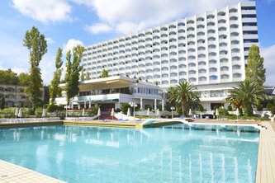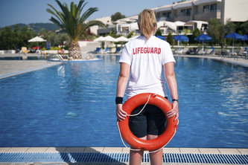

life guard adult children swimming pool

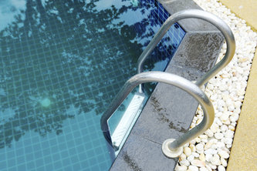



dive steps

2.- Lee este afiche de las reglas y horarios de la piscina. Subraya las palabras que no entiendas y luego busca su significado en el contexto.

3.- De acuerdo a lo que leiste en el afiche anterior responde según corresponde, verdadero (true) o falso (false)

Answer ***true*** or ***false***

1.-The swimming pool is open every day. TRUE / FALSE

2.- The swimming pool is open at 8:00 on Sunday. TRUE/ FALSE

3.- You can eat in the pool. TRUE/ FALSE

4.- Children can swim alone. TRUE/ FALSE

5.- You can't dive into the pool. TRUE / FALSE

Principio del formulario

Final del formulario

Final del formulario

Final del formulario

Principio del formulario

Final del formulario

.

Principio del formulario

Final del formulario